Reconnaissance de plastiques recyclés

Partie 1 : identification des plastiques

**Une entreprise propose différents objets en plastique recyclés : notamment :**

|  |  |  |
| --- | --- | --- |
|  |  |  |
| [Clés USB plastique recyclé 8 GO](http://www.sequovia.com/solutions-developpement-durable/cles-usb-plastique-recycle-8-go.php) | Mug 100% plastique recyclé | Agrafeuse écologique |

Problématique : Comment identifier expérimentalement les matières plastiques recyclées qui constituent ces trois objets, tout en respectant les consignes de sécurité ?

Vous disposez devant vous de trois échantillons de plastiques issus de ces trois objets.

A l’aide de la documentation fournie proposez un protocole expérimental permettant de connaitre le type de plastique constituant les différents objets qui vous sont présentés.

|  |
| --- |
| Protocole proposé : |



Appeler l’enseignant.

Symboles et caractéristiques des différents types de plastiques recyclables.

|  |  |  |  |
| --- | --- | --- | --- |
| N° de recyclage | Abréviation | Nom du polymère | Utilisation |
| **Code d’identification des résine de polyéthylène téréphtalate.** | PETE ou PET | [Polyéthylène téréphtalate](http://fr.wikipedia.org/wiki/Poly%C3%A9thyl%C3%A8ne_t%C3%A9r%C3%A9phtalate) | Recyclable pour produire des bouteilles de limonade, des plateaux de traiteur et de boulangerie, des vêtements, des tapis, des pinceaux, etc. |
| **Code d’identification pour le HDPE.** | HDPE  ou PEHD | [Polyéthylène haute densité](http://fr.wikipedia.org/wiki/Poly%C3%A9thyl%C3%A8ne_haute_densit%C3%A9) | Recyclable pour produire des bouteilles, sacs à provisions, poubelles, tuyaux agricoles, sous-tasses, barrières, équipement de terrains de jeu, bûches plastiques, Conteneur d'acide (le PEHD est un plastique qui résiste aux acides), etc. |
| **Code d’identification pour le PVC.** | PVC ou V | [Polychlorure de vinyle](http://fr.wikipedia.org/wiki/Polychlorure_de_vinyle) | Recyclable pour produire des tuyaux, des profilés pour la construction (fenêtres, lames de terrasses, portails...) des grillages et des bouteilles non-alimentaires. |
| **Code d'identification pour le LDPE.** | LDPE  ou PEBD | [Polyéthylène basse densité](http://fr.wikipedia.org/wiki/Poly%C3%A9thyl%C3%A8ne_basse_densit%C3%A9) | Recyclable pour fabriquer de nouveaux sacs et films plastiques. |
| **Code d’identification pour le polypropylène.** | PP | [Polypropylène](http://fr.wikipedia.org/wiki/Polypropyl%C3%A8ne) | Recyclable en pièces de voiture, cabarets, tapis et fibres géo-textiles et industrielles. |
| **Code d’identification pour le polystyrène.** | PS | [Polystyrène](http://fr.wikipedia.org/wiki/Polystyr%C3%A8ne) | Recyclable dans une grande variété de produits incluant accessoires de bureau, cabarets, jouets, cassettes vidéos et boîtiers, et panneaux isolants. |
| **OTHER, Code d’identification pour les autres polymères.** | OTHER | Autres plastiques, incluant le [polycarbonate](http://fr.wikipedia.org/wiki/Polycarbonate), l’[acrylique](http://fr.wikipedia.org/wiki/Acrylique) et le [nylon](http://fr.wikipedia.org/wiki/Nylon). | |

Quelques caractéristiques :

* Le test de Belstein n’est positif (flamme verte) qu’avec le polychlorure de vinyle.
* Le test du solvant à l’acétone est positif pour le polystyrène.
* Le test de rétractation est positif pour le PET.
* Seuls les thermoplastiques sont recyclables.

Densité des différents plastiques dans l’eau douce :

|  |  |  |  |  |  |  |  |  |
| --- | --- | --- | --- | --- | --- | --- | --- | --- |
| Matières plastiques | Bakélite | Nylon | Polychlorure de vinyle  (PVC) | Polypropylène | Polystyrène | Polyéthylène basse densité | Polyéthylène haute densité | Polyéthylène téréphtalate |
| Densité moyenne | **1,35** | **1,12** | **1,38** | **0,85** | **1,04** | **0,89** | **0,94** | **1,3** |

Description des tests de reconnaissance des plastiques

|  |  |  |
| --- | --- | --- |
| Test de chauffage  Légèrement chauffés, les thermodurcissables restent rigides, et les thermoplastiques se ramollissent ou fondent.   * Chauffer l’agitateur en verre, tenu avec la pince en bois, dans la flamme de la lampe a alcool et le poser sur l’échantillon. * Si l’échantillon ramollit (ou garde une empreinte), alors le test est positif : c'est un thermoplastique. Sinon, c'est un thermodurcissable. |  | Test de densité  Nettement moins denses que les métaux, les plastiques ont des densités relatives à l'eau allant de 0,9 à 1,4. Ce test n'est pas valable pour les plastiques armés (contenant une armature) ou contenant de l’air (mousse, polystyrène expansé, fibre aérées).   * Plonger l’échantillon dans un bécher rempli d’eau et le maintenir immergé pendant une vingtaine de secondes, puis le libérer. * Si l’échantillon surnage, alors le test est positif (densité inférieure à 1). |
|  |  |  |
| Test de Belstein  Utilisé pour mettre en évidence la présence de l'élément chlore dans un plastique (utilisé aussi pour les solvants chlorés).   * Chauffer au rouge le fil de [cuivre](http://scienceamusante.net/wiki/index.php?title=Cuivre) tenu à l’aide d’une pince en bois. * Poser le fil sur l’échantillon et le tourner afin de l’enrober de matière plastique. * Réintroduire le fil de cuivre au sommet de la flamme du bec Bunsen. * Si la flamme prend une couleur verte, alors le test est positif (présence de chlore dans le plastique). |  | Test du solvant  Tous les plastiques sont insolubles dans l'eau ; certains plastiques peuvent être solubles dans certains solvants organiques, comme l'[acétone](http://scienceamusante.net/wiki/index.php?title=Ac%C3%A9tone)**[SGH02 : Matières inflammables](http://scienceamusante.net/wiki/index.php?title=Image:SGH02.gif)[http://scienceamusante.net/wiki/images/thumb/7/7a/Sgh07.gif/25px-Sgh07.gif](http://scienceamusante.net/wiki/index.php?title=Image:Sgh07.gif)**.  À faire loin de toute flamme !   * Placer l’échantillon dans un tube à essais. * Prélever à l’aide la pipette environ 2 mL d’[acétone](http://scienceamusante.net/wiki/index.php?title=Ac%C3%A9tone) et verser le liquide dans le tube. * Attendre 10 minutes et verser quelques gouttes d’eau distillée dans le tube à essais. * Si un trouble (précipité) apparaît, alors le test est positif. * A l’issue du test, récupérer le solvant dans le bécher prévu à cet effet. |
|  |  |  |
| Test de rétractation  Plonger l’échantillon dans de l’eau bouillante en le tenant avec des pinces. Si l’échantillon se rétracte en s’enroulant sur lui-même alors le test est positif. |  |  |

1. Compléter l’organigramme suivant :

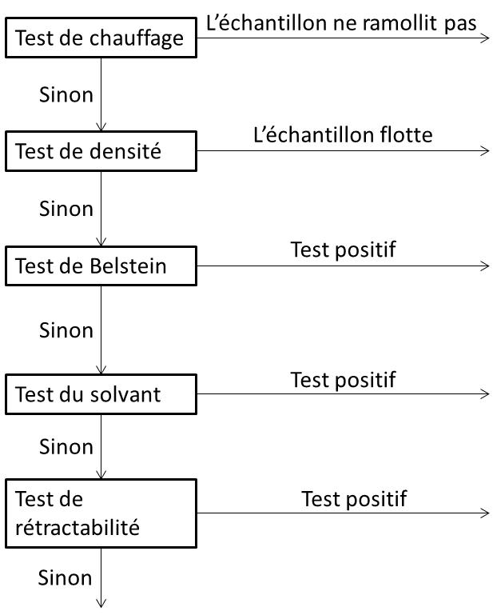

1. Pourquoi peut-on affirmer que les plastiques dont vous disposez sont tous des thermoplastiques ?
2. Effectuer le test de densité. Notez vos observations et vos conclusions.
3. Quelles précautions doit-on prendre avant de faire le test du solvant ?
4. Pour les échantillons non identifiés, continuer les tests afin d’identifier tous les plastiques.

|  |  |
| --- | --- |
|  | Appeler l’enseignant avant de réaliser le test du solvant. Noter ci-dessous vos démarches et les résultats des différents tests. |

1. Conclusion : quels sont les plastiques utilisés pour chaque objet ?

Partie 2 : puissance et énergie

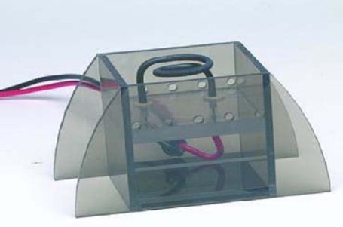

Pour le test de rétractabilité, on chauffe l’eau avec un bec bunsen électrique. Voici ses caractéristiques extraites de la notice :

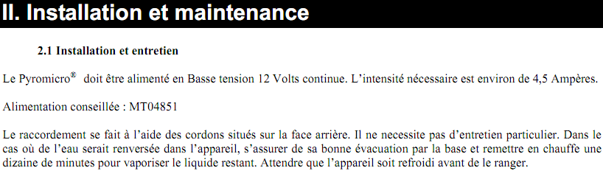

1. Sachant que la puissance se calcule grâce à la relation P= UxI, calculer la puissance nominale du bec bunsen électrique.
2. A l’aide d’un joulemètre, relever l’énergie utilisée en fonction du temps et reportez vos mesures dans le tableau suivant

|  |  |  |  |  |  |  |  |  |
| --- | --- | --- | --- | --- | --- | --- | --- | --- |
| Temps  t (s) | 0 | 5 | 10 | 15 | 20 | 25 | 30 | 35 |
| Energie  E (J) |  |  |  |  |  |  |  |  |

1. Retrouver grâce à ces mesures la relation liant les grandeurs P, E et t.